有關《善養小童成大同》一書

可有想過我們如何帶孩子，不只是一家的事，集體而言，會影響到一個社會，甚至世界大事？

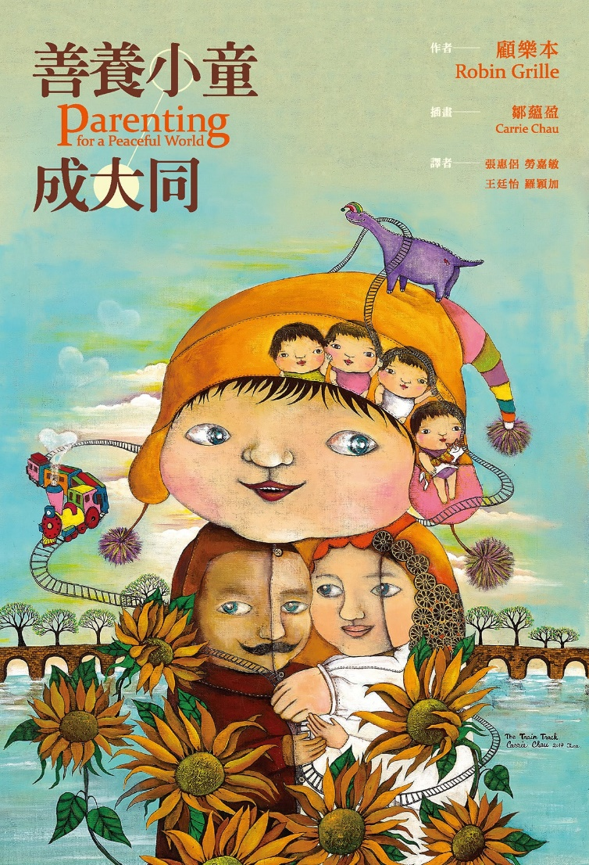
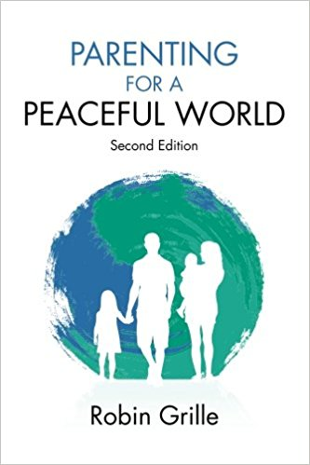
可有想過戰爭、環境污染、濫藥、暴力、工作狂、人口販賣、虐兒……這些社會弊病與人類的教養方式有著重大關係？

Parenting for a Peaceful World作者Robin Grille（顧樂本）從心理學、人類學、心理史學、腦神經科學、生物化學等角度，花了15年時間、以17萬字解說歷史上不同教養模式，如何集體地影響兒童的情緒智商，又如何影響著社會與世界的發展。作者先以大量震撼的證據揭示人類歷史上先後出現的六種在當時被視為正常的主流教養模式：

殺嬰模式：孩子基本上不被視為人，常見至四世紀。
遺棄模式：較殺嬰方式「衞生」，是個全球情感智商貧瘠現象，常見於整個中世紀。
矛盾模式：遺棄模式的躍進，但親子關係建基於威權與控制，而非情感。
介入模式：孩子較為自由，但父母仍以高度控制孩子為目標。
社會化模式：兒童開始有自己的需要及權利，但教養是威權式的，按成人而非孩子需要行事。
輔助模式：父母分清孩子需要及成人的願望，尊重及信任孩子，關注兒童情緒。

作者指出，在任何社會及種族中，暴力必然來自一個嚴苛及極權的教養手法。
經歷多個世紀，養育兒童的方法已由暴力演進至與孩子有更親密的關係。由於情緒智商的基礎建基於童年，故成長中有愈多同理心，就會發展出愈高的情緒智商，亦會推動我們邁向更公平及民主的社會。每個照料孩子的人——家長、照顧者、老師及政策制訂者——都能影響其速度與方向。

社會作為父母：18世紀由美、英、法提出的人權宣言並無提及孩子，因為他們被視為家長的財產。在200多年間，普及教育植根各地，政府也推出不少保護兒童的創新政策，如產假、母嬰健康院、禁止體罰法例等等。帶孩子是整個社會的責任，父母能否給予孩子最好的，取決於政府及業界能否給予適當支援，讓家長能給予足夠時間陪伴孩子。

作者希望透過這本書帶出五個重要訊息：

- 孩子的情感需要跟他們的物質及身體需要同樣重要；
- 現代腦科學及兒童發展科學為世界帶來前所未有的知識，幫助孩子茁壯成長；
- 教養行為是習得的，而且在歷史上不斷演變；
- 父母不可能獨自帶孩子，他們需要「整條村」的支援；
- 當文化加速遠離專制式的教養及教育，就能創造一個更和平、民主及和諧的社會。

家長發起的慈善組織「教育大同」，希望更多華人社會能接觸書中的重要資訊，遂發起眾籌，並用了兩年時間將Parenting for a Peaceful World譯成《善養小童成大同》。感謝陳廷驊基金會的支持，作為本會的核心夥伴及資助機構，將書化成為期三年的親職教養計劃：善養小童成大同：共構。童行，讓我們向社會大眾推廣最進步的輔助教養模式，一起共構和平世界。

